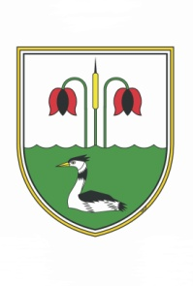
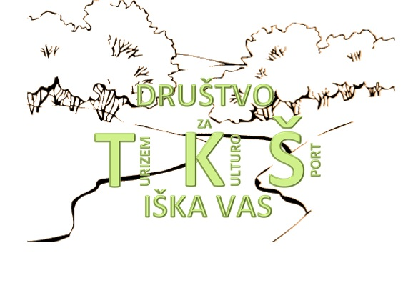
DRUŠTVO ZA TURIZEM,
KULTURO IN ŠPORT
IŠKA VAS V
SODELOVANJU Z OBČINO IG VABI NA

15. RAZSTAVO BUČ, KMETIJSKIH PRIDELKOV in KMEČKEGA ORODJA
V DOM KRAJANOV IŠKA VAS.
PRIREDITEV OB 15. LETNICI IN ODPRTJE RAZSTAVE BO
V PETEK, 26. SEPTEMBRA 2014 OB 19.00 URI V DVORANI V IŠKI VASI.

Za vas pripravljamo strokovno predavanje o gobah, MAJDE JAKŠE UJČIČ, dipl. biologinje in članice Gobarskega društva Ljubljana

Na prireditvi bodo sodelovali učenci POŠ Iška vas, domači glasbeniki,
kantavtorica in pesnica Olga Weissbacher, ter plesalci folklorne skupine KD Groblje.
.

Razstava bo odprta še v soboto, 27. 9. od 14. do 17. ure in v nedeljo, 28. 9. od 11. do 16. ure

VABLJENI V IŠKO VAS!
